Dizendo quando de espaço nossos itens vai ocupar do nosso container

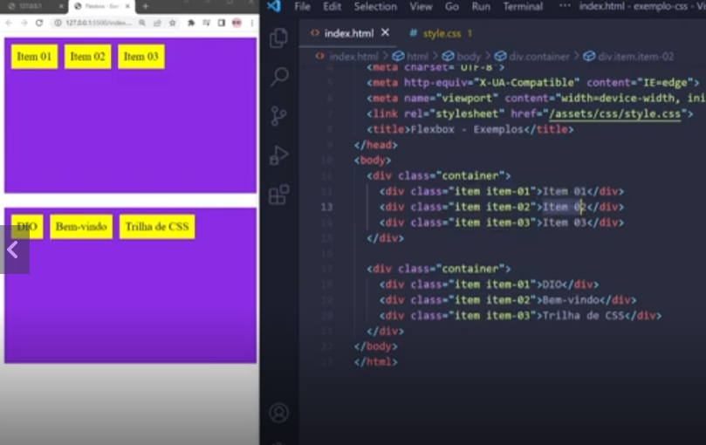

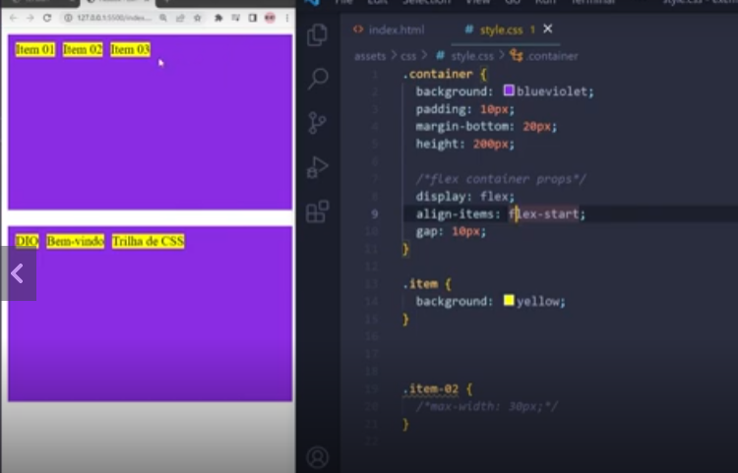

Notem a diferença

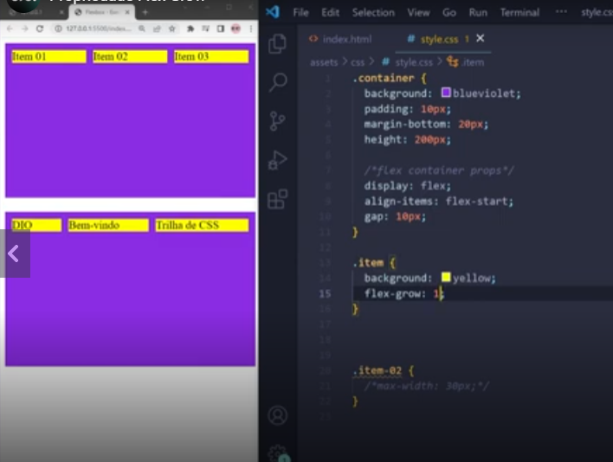

No caso do 1, todos os itens vai ocupar o mesmo tamanho no seu eixo principal, que nesse caso estamos falando do row, que vem como padrão.

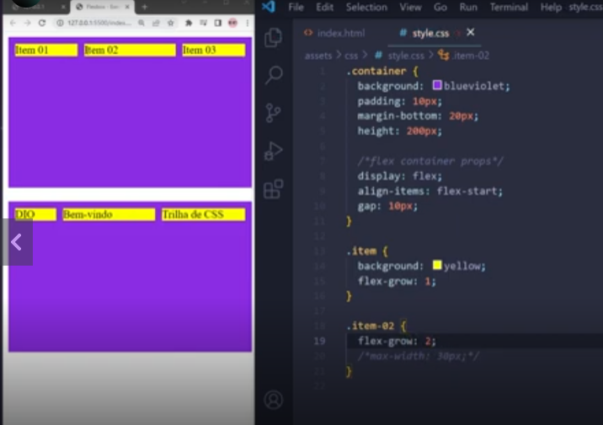

Agora aqui estamos aplicando o 2 para um outro item, então ele vai crescer 2x mais que os outros itens;

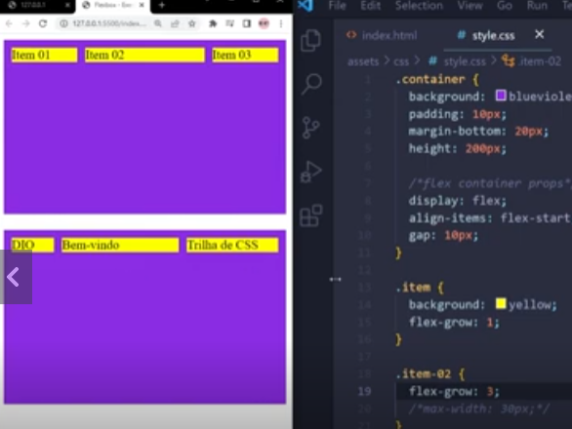

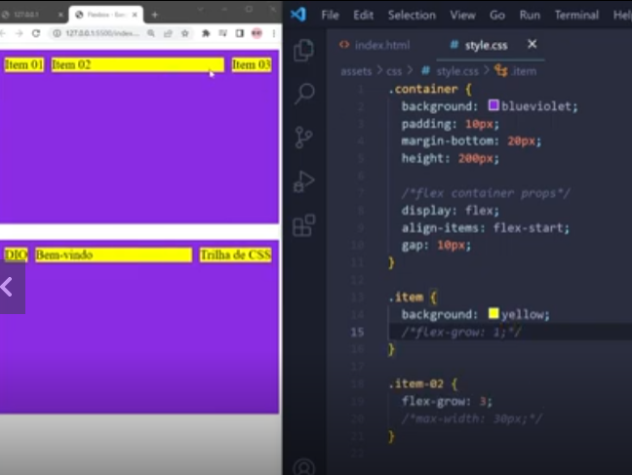

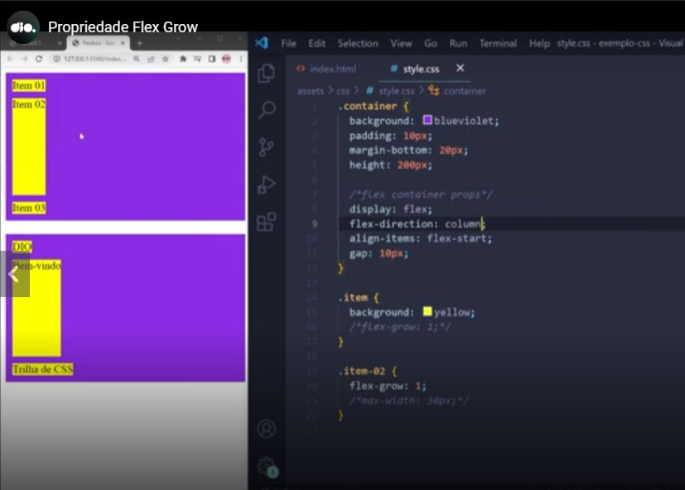

Repara que aqui usamos o column, ele vai crescer de acordo com seu eixo principal, no caso na vertical.

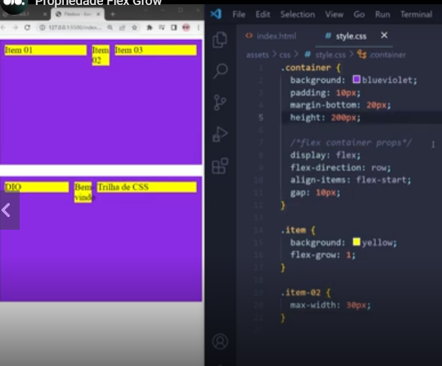Nesse exemplo, colocamos que o item 02, deve crescer no máximo 30px